ЧТО ДЕЛАТЬ, ЕСЛИ РЕБЕНОК НЕ ГОВОРИТ?
Часто родителей волнует вопрос, что делать, если ребенок молчит в два года. Хочу напомнить, что диагноз ЗРР ставится с полутора до трех лет.
📌Чтобы выяснить причину задержки речевого развития, необходимо обратиться к врачам-специалистам:
• неврологу;
•оториноларингологу и сурдологу (потому что иногда причина задержки речевого развития – это нарушение слуха);
• психиатру.
Если участковый педиатр сочтет нужным, он направит ребенка еще и гастроэнтерологу, аллергологу, мануальному терапевту, остеопату и другим специалистам.
📌По назначению специалистов необходимо пройти все назначенные функциональные исследования.
📌Чем раньше будет проведено обследование, начаты лечение, логопедическая и психологическая коррекция, тем меньше у него будет проблем в будущем.

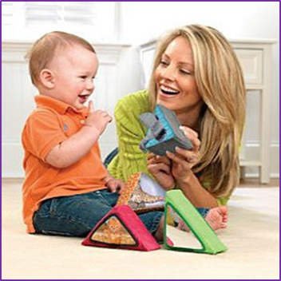
КАК ЗАНИМАТЬСЯ ДОМА С МАЛЫШОМ?
🚂 Организуя домашние развивающие занятия с сыном или дочкой, следуйте рекомендациям специалиста, с которым занимается ваш ребенок, и помните, что игры с малышом должны быть разнообразными, а главное совместно с родителем.
🚂Уделяйте внимание развитию общей моторики ребенка. Учите катать, бросать, ловить мяч среднего размера. Покажите, как прыгать на двух ногах, перешагивать через невысокие препятствия, залезать на диван и слезать с него, не падая.
🚂 Постарайтесь сопровождать весь процесс ухода за малышом потешками и песенками. Наступит момент, когда кроха начнет повторять их вслед за вами. Подберите песенки для кормления, умывания, одевания. Повторяйте их каждый день. Наступит момент, когда кроха начнет повторять их вслед за вами.
🚂Пойте малышу колыбельные. Не важно, есть ли мамы слух и голос, и на какую мелодию она поет. Важно, чтобы малыш слышал голос мамы, красоту и напевность родного языка.
Люли-люли, ой-люли!
Прилетели журавли.
Люли-люли, ой-люли!
Сон с собою принесли.
Люли-люли, баю-бай!
Спи, мой ангел, засыпай!
С папой малыш может поиграть в самолет и полетать на его руках в естественных домашних условиях.
🚂 Играйте в пальчиковые игры. Учите кроху рисовать пальчиками и ладошками, используя специальные краски. Лепите с малышом фигурки из пластилина, теста, глины. Помните, что развитие мелкой моторики связано с речевым развитием.
🚂 Используя специальные пособия и рекомендации логопеда, проводите дыхательную и артикуляционную гимнастику с игрушками, логопедический массаж.
Когда малыш будет хорошо знаком со сказками «Репка», «Колобок». «Курочка Ряба» разыгрывайте их вместе с малышом, используя игрушки.
Пойте малышу и побуждайте его к пению вместе с вами.
КАК РАЗГОВАРИВАТЬ С НЕГОВОРЯЩИМ РЕБЕНКОМ?
• Говорите медленно, четко, выразительно, правильно произносите все слова.
• Ваши мимика и жесты должны быть выразительными, но не избыточными.
• Используйте только короткие предложения: «Это мишка. Мишка большой. Вот какой! У мишки лапы. Вот. У мишки голова. Вот. У мишки живот. Вот».
• Давайте ребенку только одноступенчатые инструкции и ждите, когда он их выполнит: «Иди сюда. Давай мыть руки. Возьми мыло. Намыль руки. Молодец!»
• Если ребенок произносит слово неправильно, похвалите его, но произнесите слово так, как следует. Малыш произнес впервые: «Асина!» Скажите: «Умница! Машина! Это машина!»
- Чаще хвалите своего ребенка за каждое правильно сделанное им действие или слово!

Желаю успехов!

МАДОУ № 133 города Тюмени
Служба ранней помощи.

Советы родителям неговорящего ребенка
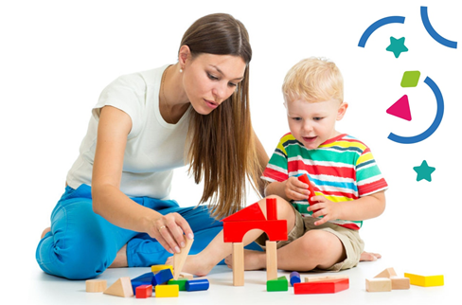

Педагог-психолог Суктенова А.Р.

